# Zvířecí alarm

Leo chce mít přehled o všech příšerkách, které projdou kolem jeho tábořiště, když on zrovna spí. Pomůže mu jeho zvířecí alarm? Jak?

**Příprava**

1. Projděte si lekci *Animal Alarm* v aplikaci LEGO® Education SPIKE™ App.
2. Pokud je potřeba, předem seznamte žáky s následující slovní zásobou: *alarm, příčina, senzor barev, příšerka, následek*, reakce.
3. Zamyslete se nad schopnostmi a možnostmi všech svých žáků. Diferencujte lekci tak, aby byla přístupná všem. Tipy najdete níže, v části *Diferenciace*.

**Motivace**

(celá třída, 5 minut)

1. Krátce si se žáky povídejte o příčině a následku. Promluvte si o tom, co se stane, když se spustí alarm (např. požární poplach, budík, upozornění na mobilním telefonu). Ptejte se například: *Co by se stalo, kdybyste slyšeli spustit alarm? Co si myslíte, že se děje?*
2. Seznamte žáky s hlavními postavami příběhu a první výzvou: *Zapněte zvířecí alarm.*
3. Každé skupině rozdejte sadu kostek a digitální zařízení (iPad, notebook apod.)

**Zkoumání**

(malé skupiny, 30 minut)

1. Vyzvěte žáky, aby pomocí aplikace LEGO® Education SPIKE™ App splnili svou první výzvu: *Vytvořte a vyzkoušejte program, který zapne alarm, když kolem barevného senzoru projde modrá příšerka.*
2. Nechte žáky otestovat své modely a splnit další výzvu v aplikaci: *Změňte program tak, aby reagoval, když kolem projde červená příšerka.*
3. Podporu kódování najdete níže, v sekci *Tipy.*

**Porozumění**

(celá třída, 5 minut)

* Požádejte žáky, aby se zamysleli nad průběhem plnění výzev.
* Ptejte se například: *Co se stalo, když kolem alarmu procházela modrá příšerka? Jak jste změnili alarm, aby reagoval, když kolem prošla červená příšerka?*

**Osvojení**

(celá třída, 5 minut)

* Vyzvěte žáky, aby diskutovali o příčině a následku a přemýšleli o nich.
* Ptejte se například: *Kde vidíš, že se kolem Tebe děje příčina a následek? Proč je důležité předvídat příčinu a následek?*
* Požádejte žáky, aby si uklidili svá pracovní místa.

**Hodnocení**

(Probíhá po celou dobu lekce)

* Pokládejte návodné otázky, abyste žáky povzbudili k "přemýšlení nahlas" a vysvětlení svých myšlenkových procesů a uvažování při rozhodnutích, která učinili při stavění a programování.

**Kontrolní seznam pozorování**

* Změřte schopnost žáků identifikovat příčinu a následek.
* Vytvořte si hodnotící škálu. Například:
  1. Potřebuje další podporu
  2. Může pracovat samostatně
  3. Umí učit ostatní

**Sebehodnocení**

* Požádejte každého žáka, aby si vybral kostku, která podle něj nejlépe reprezentuje jeho výkon.
  + Žlutá: Myslím, že dokážu identifikovat příčinu a následek.
  + Modrá: Dokážu identifikovat příčinu a následek.
  + Zelená: Dokážu identifikovat příčinu a následek a mohu s tím pomoci i příteli.

**Vzájemná zpětná vazba**

* Vyzvěte žáky, aby ve skupinkách diskutovali o svých zkušenostech se spoluprací.
* Povzbuďte je, aby používali výroky, jako jsou:
  + Líbilo se mi, když...
  + Rád bych se dozvěděl více o tom, jak...

**Tipy**

**Tip pro kódování**

* Poté, co žáci splní svou první výzvu, dostanou tři návrhy inspiračních kódovacích bloků, které jim pomohou upravit jejich programy.
* Inspirační kódovací bloky jsou určeny k tomu, aby podnítily jejich představivost při experimentování, při hledání vlastních řešení.

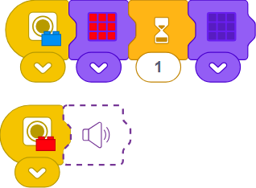

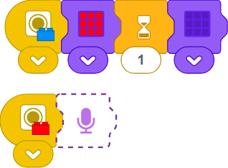

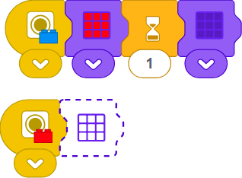

**Diferenciace**

**Zjednodušte lekci tím, že:**

* Příběh *Zvířecí alarm* a pokyny z aplikace LEGO® Education SPIKE™ App přečtete žákům nahlas.
* Zkrátíte lekci tak, aby zahrnovala pouze první výzvu.

**Zvyšte obtížnost tím, že:**

* Změníte alarm tak, aby reagoval odlišně, když kolem snímače barev projde žlutá nebo zelená příšerka.
* Kliknutím na *Zobrazit celou* paletu v aplikaci využijete více kódovacích bloků.

**Rozšíření**

* Vyzvěte žáky, aby vymysleli, která další zvířata žijící a lovící v noci by se mohla procházet kolem Leova tábořiště. Poté žáci o zvířatech napíšou (jak vypadají, kde žijí, čím se živí apod.).
* Tato aktivita přesáhne dotaci na 45-minutovou lekci.

**Podpora pro učitele**

**Hlavní cíle**

Žáci budou schopni:

1. Identifikovat příčinu a následek.
2. Vyvinout program pro vyřešení problému.
3. Pomoct postavě z příběhu.
4. Společně se domlouvat na řešení výzev.

**Budete potřebovat**

(jeden do dvojice)

* základní set LEGO® Education SPIKE™ Essential Set
* digitální zařízení s nainstalovanou aplikací LEGO® Education SPIKE™ App

**Doplňující zdroje**

Návody na stavění

Seznamte se s týmem: Představení postaviček

Hodnotící formulář

**Materiály pro žáky**

Pracovní list

Pracovní list si můžete stáhnout, zobrazit nebo sdílet jako online stránku HTML nebo jako PDF dokument

Online verze

**01**

Leo je ospalý. Je čas jít spát.

**02**

Je ale zvědavý. Chce vidět všechny příšerky, které v noci projdou kolem jeho tábora.

**03**

Postavte si zvířecí alarm. Zapne se, když kolem snímače barev projde modrá příšerka.

**04**

**05**

Splňte následující výzvu: Vytvořte program. Alarm se aktivuje, když kolem barevného senzoru projde modrá příšerka.

**06**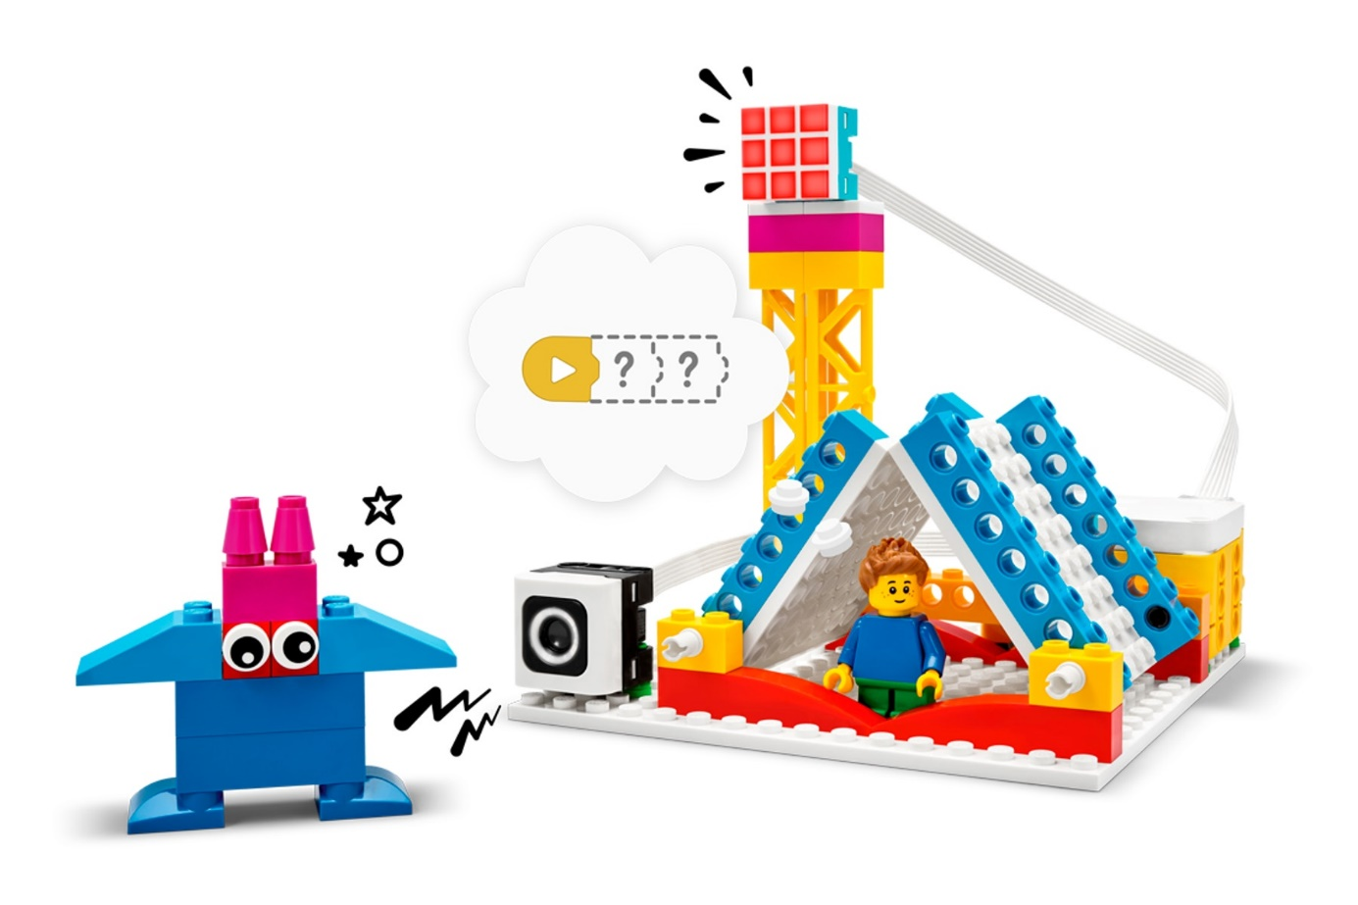

Vytvořte program, který umožní, že se alarm aktivuje, když kolem barevného senzoru projde modrá příšerka.

**07**

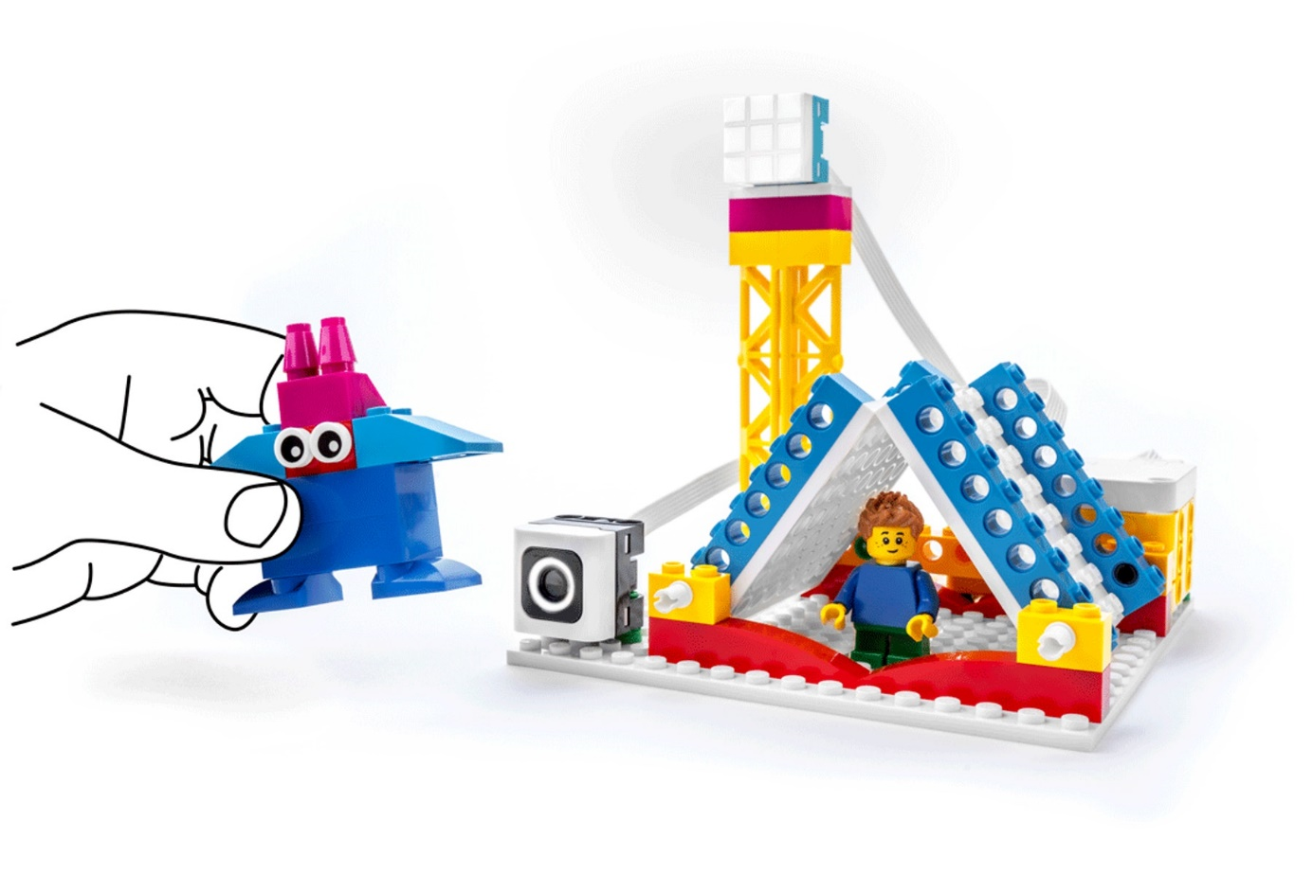

Vyzkoušejte svůj program.

**08**







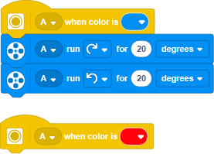

Změňte svůj program tak, aby reagoval, když kolem projde červená příšerka.

SS

## Support

## Support